Face detection에 대한 조사

영상에서 얼굴을 인식하는 것은 오픈 소스인 OpenCV를 사용하는 것이 가장 손쉬운 방법이다. 이미지가 아닌 영상에서는 CascadeClassifier와 FaceRecognizer를 사용하여 얼굴을 인식할 수 있다. 얼굴을 인식하는 알고리즘은 여러가지가 있으나 영상에서 광원과 피사체의 위치 관계에 따라 명암이 실시간으로 변경될 수 있기에 Fisherfaces 알고리즘을 사용하는 것이 이상적이다.

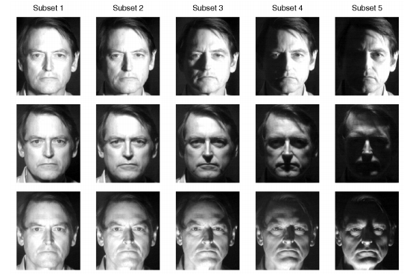

Figure 1. 4가지 알고리즘 테스트를 위한 데이터베이스

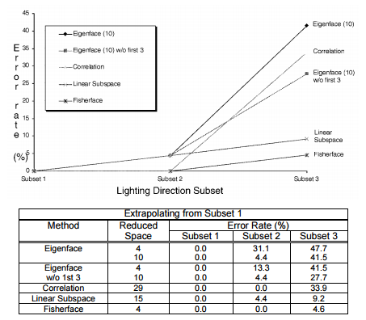

Figure 2. 각각의 subset과 알고리즘에 따른 인식 에러

먼저 FaceRecognizer를 사용하기에 앞서, 샘플 이미지들을 통해 얼굴을 학습 시켜야 하며 OpenCV의 FaceRecognizer::train 메소드를 사용해 학습이 가능하다. 이때 사용되는 샘플 이미지들의 크기는 통일이 되어야 하며 두 눈을 중심으로 하여야 한다. 애니메이션에 매핑하고자 하는 관객에 따라 샘플 이미지로 사용하는 이미지를 적절하게 변경하여 FaceRecognizer를 학습시킨다면 조금 더 정확한 결과를 얻을 수 있을 것이다.

영상에서 얼굴을 인식하는 데에 사용하는 Cascade Classifier는 2001년 Paul Viola and Michael J. Jones 두 학자에 의해 발표된 Rapid Object Detection using a Boosted Cascade of Simple Features 논문에서 제안한 Haar-like features를 기반으로 한 알고리즘으로 구성되어 있다.

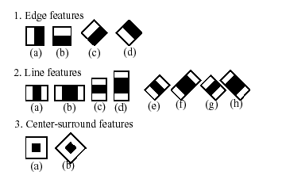

Figure 3. 다양한 형태의 features

사람의 얼굴 위에 흑백의 feature 사각형을 겹친 후 밝은 영역에 속한 픽셀 값들의 평균에서 어두운 영역에 속한 픽셀 값들의 평균의 차이를 구한 뒤 이 값이 Threshold를 넘으면 주어진 이미지에 사람 얼굴에 대한 Haar-like feature, 즉 얼굴의 형태가 있다는 것으로 판단한다. 이는 사람의 얼굴은 세부적인 차이로 인해 다양하지만 얼굴을 구성하는 패턴은 유사하며 이로 인해 발생하는 명암의 차이 또한 거의 없다는 것을 이용한 것이다.

